阿荣旗交通运输局开展《内蒙古自治区社会信用条例》宣传活动

为深入贯彻落实《内蒙古自治区社会信用条例》，进一步增强交通运输领域信用意识，营造诚实守信的良好社会氛围，我局精心组织，通过线上线下相结合的方式，开展了以“践行信用条例，共筑诚信交通”为主题的宣传活动。
工作人员深入交通运输企业、客运站等人流量较大的场所开展线下宣传活动。在交通运输企业，工作人员向企业负责人和从业人员详细解读《内蒙古自治区社会信用条例》，强调信用建设对企业发展的重要性，引导企业树立诚信经营理念，规范经营行为。活动期间发放宣传单500余份，现场解答群众疑问11条。
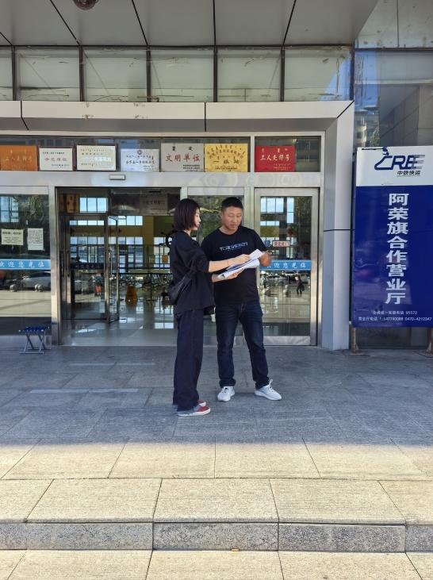


充分利用新媒体平台传播速度快、覆盖面广的优势，我局通过官方微信公众号发布《内蒙古自治区社会信用条例》解读文章，以通俗易懂的语言和生动形象的案例，向社会公众普及信用知识。同时，积极发动干部职工转发宣传内容，扩大宣传活动的传播范围。
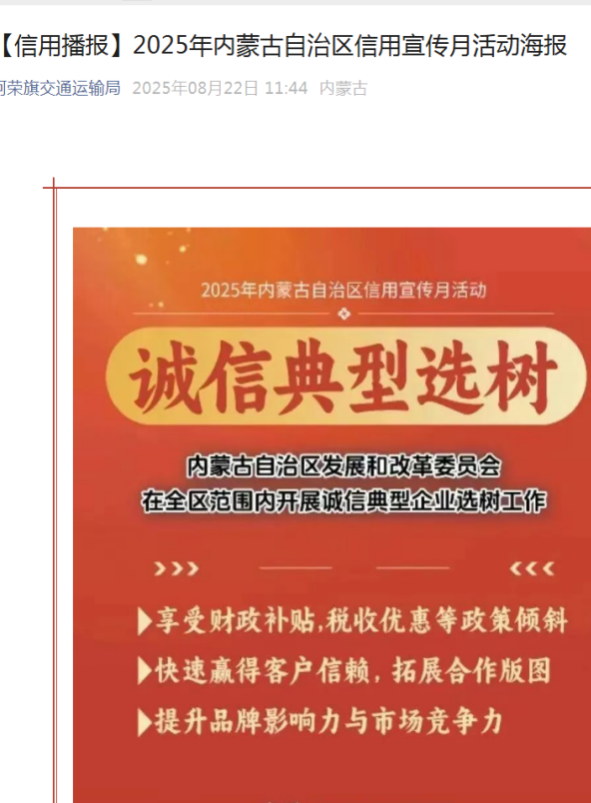

通过此次宣传活动，在交通运输领域和社会层面取得了显著成效。一方面，提高了交通运输企业和从业人员的信用意识，使其深刻认识企业信用的重要性；另一方面，增强了社会公众对社会信用体系建设的认识和理解，引导群众树立 “守信光荣、失信可耻”的观念，积极参与到社会信用建设中来。
下一步，我局将以此次宣传活动为契机，持续推进《内蒙古自治区社会信用条例》的宣传贯彻工作。将信用宣传纳入日常工作，为交通运输行业高质量发展营造良好的信用环境。

